20. Veiklos tema Paprasčiausių elektros grandinių tyrimas

Klasė, dalykas | 3–4 klasė, pasaulio pažinimas.
Numatoma veiklos trukmė | Apie 40 min.
Ugdomi mokinių gebėjimai pagal Pradinio ugdymo bendrąsias programas. Pasaulio pažinimas | 6.3. Parinkti paprastų energijos perdavimo grandinių pavyzdžių (baterija – elektros lemputė, <...>).
Mokinių pasiekimai pagal Pasaulio pažinimo standartizuotą programą 4 klasei | 3.2.2. Nurodo pagrindines elektros grandinės dalis ir jų paskirtį; paaiškina, kaip turi būti sudaryta paprasta elektros grandinė, kad ji veiktų. Nurodo, iš kokių medžiagų padaryti daiktai praleidžia elektros srovę. <...>
Mokytojo veiklos siekiniai | 1. Padėti mokiniams suprasti paprasčiausių elektros grandinių veikimo principą.  2. Padėti mokiniams suprasti, kurios medžiagos yra laidžios elektrai ir kaip šios jų savybės pritaikomos kasdienėse situacijose ar elektros prietaisuose.  3. Išmokyti sudaryti elektros grandinę pasirenkant reikiamas jos dalis.
Veiklos priemonės | - Elektros grandinės rinkinys*  - Smulkūs metaliniai daiktai (vinis, varžtas, sąvaržėlės, stalo įrankiai ir kt.), plastikiniai daiktai (kokteilinis šiaudelis, šukos, lego kaladėlė, liniuotė ir kt.), guminiai daiktai (trintukas, gumytė plaukams ir kt.), mediniai daiktai (dantų krapštukas, valgymo lazdelės, kubeliai ir kt.).
Veiklos eiga | Pasiruošimas tyrimui  Prisirinkti įvairių daiktų iš skirtingų medžiagų. Pasirengti (nupiešti) keletą elektros grandinių schemų pavyzdžių.  Elektros grandinių tyrimas  - Pateikiama buityje naudojamų elektros prietaisų pavyzdžių. Aptariamos pagrindinės saugaus elgesio su elektros srove taisyklės.  - Apžiūrimos elektros grandinės rinkinyje esančios dalys: energijos šaltinis (baterija), vartotojas (lemputė), saugiklis (girliandinė lemputė), variklis, švilpukas (skambutis), laidai, jungiklis (žr. 1 pav.).  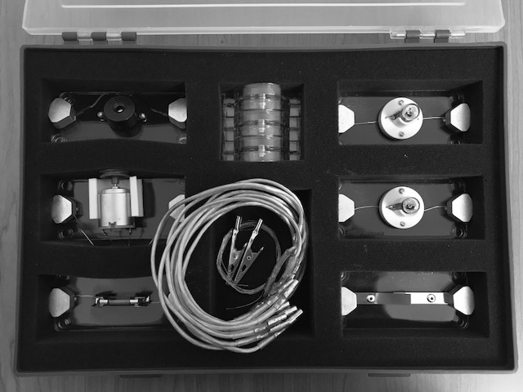  1 pav. Elektros grandinės rinkinys  - Išsiaiškinama elektros grandinės schemos simbolių reikšmė (žr. 2 pav.). Rodomi ir aptariami iš anksto parengtų elektros grandinių schemų pavyzdžiai.  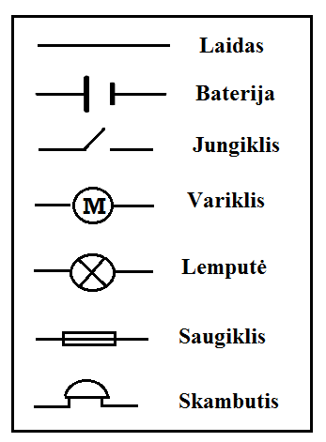  2 pav. Simbolių reikšmės  - Pagal pavyzdį sujungiama uždara elektros grandinė. Naudojama baterija, 2 laidai ir vartotojas (lemputė) (žr. 3, 4 pav.).  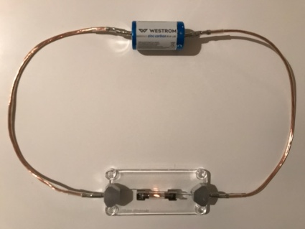 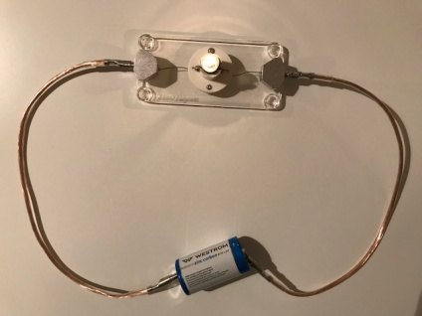  3, 4 pav. Uždara grandinė  Išsiaiškinama, kad norint, jog elektros srovė tekėtų ir lemputė degtų, grandinė turi būti uždara. Jei grandinė yra uždara, elektros srovė gali tekėti ratu be pertraukos.  - Sujungiama uždara grandinė su 2 baterijomis. Joms sujungti naudojamos saugios jungtys, esančios rinkinyje. Įsitikinama, kad padidėjus įtampai elektros grandinėje lemputė ryškiau šviečia. Atkreipiamas dėmesys į polių žymėjimą ant baterijų ir teisingą jų jungimą.  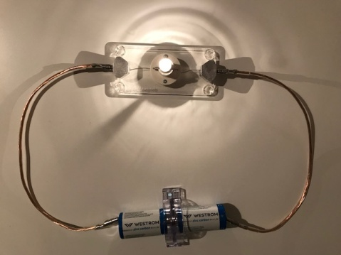  5 pav. Uždara grandinė su dviem baterijomis  - Mokinių grupėms duodama įvairių daiktų, pagamintų iš skirtingų medžiagų. Kiekvienai grupei gali būti pateikiami nevienodi, tačiau pagaminti iš tos pačios medžiagos daiktai. Pagal pateiktą schemą sujungiama grandinė ir gnybtais prijungiami daiktai. Aiškinamasi, kuri medžiaga praleidžia elektros srovę (žr. 6–9 pav.), ir lemputė užsidega. Šios medžiagos yra geri elektros srovės laidininkai. Pabrėžiama, kad elektros laidai izoliuojami plastiku arba guma. Šios medžiagos yra izoliatoriai ir todėl naudojami gaminant laidus. Pažeisti laidai pavojingi gyvybei.  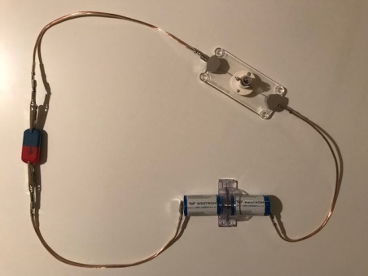 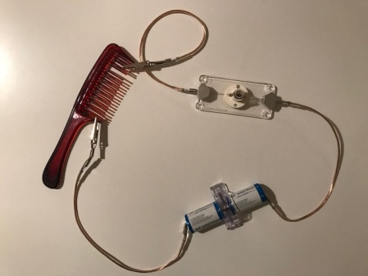  6 pav. Vietoje jungiklio naudojama guma 7 pav. Vietoje jungiklio naudojamas plastikas  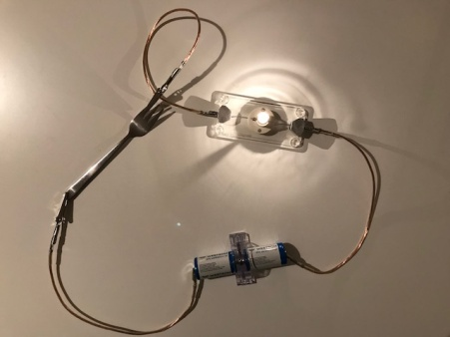 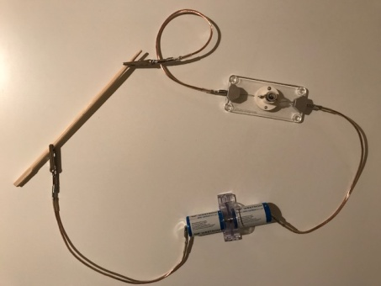  8 pav. Vietoje jungiklio naudojamas metalas 9 pav. Vietoje jungiklio naudojama mediena  - Nuimami gnybtai ir prijungiamas jungiklis. Išsiaiškinama, kad įjungtas jungiklis leidžia tekėti elektros srovei grandine, o išjungus jungiklį – srovė nutrūksta (žr. 10,11 pav.).  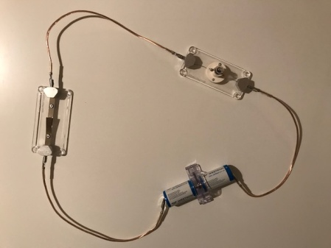 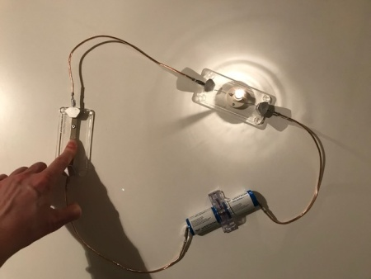  10 pav. Išjungtas jungiklis 11 pav. Įjungtas jungiklis  - Pagal Mokinio veiklos lape pateiktas schemas (žr. 4 užduotį) sujungiamos elektros grandinės (nuosekli ir lygiagreti).  - Iš turimų elektros grandinės dalių sujungiama nauja elektros grandinė. Jos schema nupiešiama.  - Grupėse sukurtos elektros grandinės aptariamos, palyginamos.
Pastabos | Dirbama grupėmis.
Laukiamas mokinių veiklos rezultatas | Supras paprasčiausių elektros grandinių veikimo principą ir jį paaiškins. Išmoks savarankiškai pasirinkti reikiamas priemones ir sudaryti paprasčiausias elektros grandines. Žinos, kurios medžiagos yra geri laidininkai, o kurios – izoliatoriai.
Sąvokos | Elektros grandinė – laidais tarpusavyje sujungti elektros šaltinis, vartotojas (variklis, skambutis ar kt.), jungiklis, kuriais teka elektros srovė.  Laidininkai – elektros srovei laidžios medžiagos.  Izoliatoriai – elektros srovei nelaidžios medžiagos.  Nuosekli grandinė – elektros srovė teka ratu per visas elektros grandinės dalis.  Lygiagreti grandinė – grandinė, turinti kelias kryptis ar maršrutus, kuriomis teka elektra.
Rizikų įvertinimas | Lemputės yra stiklinės, todėl jas įsukti ir išsukti reikia atsargiai. Nesujungti laidu abiejų baterijos polių, nes ji greitai išsikraus.
Galimi tarpdalykiniai ryšiai | -
Idėjos veiklai plėtoti | Kalėdinių girliandų gamyba.
Vaizdo įrašas | -
Mokinio veiklos lapas | Paprasčiausių elektros grandinių tyrimas

